ΝΕΑ ΕΛΛΗΝΙΚΑ
Δ΄ ΕΝ.Ε.Ε.ΓΥ.-Λ.
ΘΕΜΑΤΙΚΗ ΕΝΟΤΗΤΑ: ΖΩΝΤΑΣ ΤΗΝ ΚΑΘΗΜΕΡΙΝΟΤΗΤΑ

Α. Μη λογοτεχνικό κείμενο
Προβλέποντας το μέλλον του γλυκού
Το (διασκευασμένο) απόσπασμα προέρχεται από το ομότιτλο άρθρο της Άντζελας Σταματιάδου που δημοσιεύτηκε στο περιοδικό «Γαστρονόμος» (08.04.2022): https://www.gastronomos.gr/topikes-kouzines/

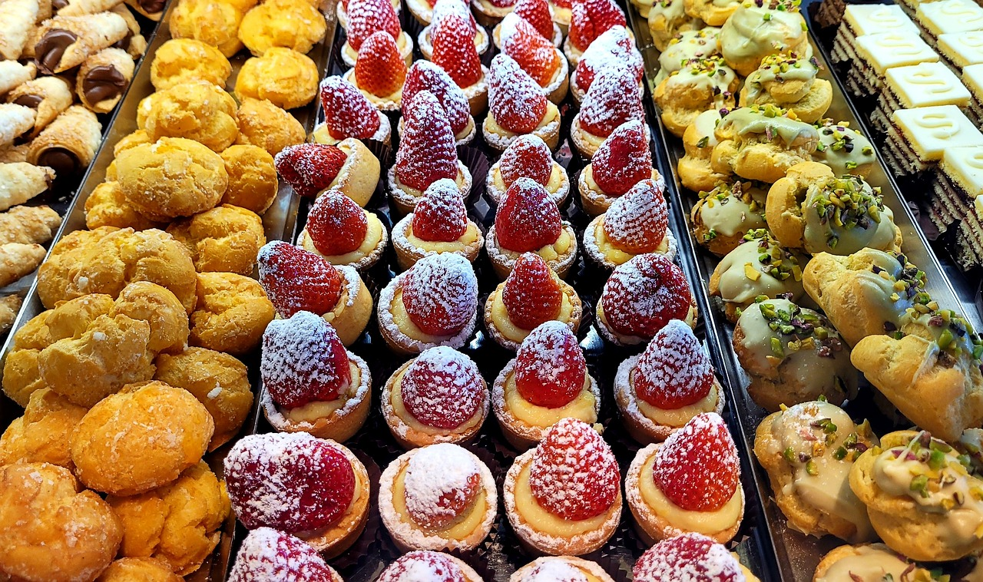
Ο κόσμος του γλυκού έχει πολλές όψεις. Άλλοτε είναι αρμονικός, με τέλειες συμμετρίες, μοιάζει με άψογα σκηνογραφημένη ταινία, άλλοτε είναι πιο παιχνιδιάρικος, σου φέρνει στο μυαλό το εργοστάσιο σοκολάτας του Willy Wonka. Κάποια σύγχρονα ζαχαροπλαστεία θυμίζουν με τον έναν ή τον άλλο τρόπο μικρές γκαλερί. Κάποια άλλα κινούνται πιο χαλαρά, λιγότερο δομημένα. Έχοντας στη διάθεσή τους πληθώρα τεχνικών, εργαλείων και υλικών, κάποιοι ζαχαροπλάστες προτείνουν νέες ιδέες, στιλ και συνήθειες. Άλλοι αναθεωρούν τις παραδοσιακές συνταγές, με σκοπό να ανακαλύψουν νέες γεύσεις. Από τα καταστήματα και τα εστιατόρια μέχρι τις συνταγές που φτάνουν ως τις κουζίνες των σπιτιών, βρίσκει κανείς γνώριμες γεύσεις που εξελίσσονται, αλλά και καινούργιες τάσεις και «μόδες» που σιγά σιγά μας αρέσουν. Αυτές οι νέες γεύσεις μπαίνουν στη ζωή και στο τραπέζι μας, είτε έρχονται ως τα μέρη μας είτε τις παρακολουθούμε από μακριά μέσα από τους τηλεοπτικούς μας δέκτες, από το διαδίκτυο και, κυρίως, από τα μέσα κοινωνικής δικτύωσης.
Οι πληροφορίες και τα ερεθίσματα για τα νέα και τα παραδοσιακά γλυκά φτάνουν με πολλούς τρόπους στους ενδιαφερόμενους. Μέσω του κινητού ή του υπολογιστή μπορούν να παρακολουθήσουν φημισμένους ζαχαροπλάστες στα μέσα κοινωνικής δικτύωσης, για να γνωρίσουν γλυκά που κάποιες φορές ζούσαν για καιρό ανάμεσά τους χωρίς να τα προσέξουν ή για να χαζέψουν γλυκά του δεκάλεπτου... Όλα αυτά -από τις δημιουργίες της υψηλής ζαχαροπλαστικής μέχρι πιο «λαϊκές» λιχουδιές που αναζητάμε χωρίς δεύτερη σκέψη, όταν έχουμε λαχτάρα για γλυκό- μαζί με τις νέες διατροφικές απαιτήσεις και συνήθειες διαμορφώνουν το τοπίο της ζαχαροπλαστικής τού σήμερα και δείχνουν τον δρόμο για το αύριο. Αυτό που τελικά δεν αλλάζει είναι η ίδια η σχέση μας με το γλυκό. Είναι ένα κομμάτι του φαγητού απόλυτα συνδεδεμένο με την απόλαυση. Είναι χαρά που την τρως με το κουτάλι!

Α3. Πώς περιγράφεται ο κόσμος του γλυκού και πώς μαθαίνουν οι άνθρωποι γι’ αυτό στις μέρες μας, σύμφωνα με το κείμενο; Να ενημερώσεις σχετικά τους συμμαθητές και τις συμμαθήτριές σου με ομιλία σου στην τάξη (200-250 λ.), στην οποία καταθέτεις και τις προσωπικές σου σκέψεις σχετικά με τον σύγχρονο κόσμο του γλυκού.
Μονάδες 25

Β. Λογοτεχνικό κείμενο
ΜΑΡΙΑ ΧΑΤΖΗΧΡΙΣΤΟΔΟΥΛΟΥ (1965 – )
Γλυκό κυδώνι
Το διήγημα προέρχεται από τη συλλογή της Μαρίας Χατζηχριστοδούλου «Ο Κήπος της μνήμης» (εκδ. Μπαρτζουλιάνος, Αθήνα, 2021).

Μυρίζει από τον δρόμο, μυρίζει γλυκό, γλυκό κυδώνι, γλυκό κυδώνι, κυδώνι.
Μαμά;
Έφτιαξες γλυκό κυδώνι;
Ρωτώ, απαντώ μόνη μου, ναι, είναι η εποχή του, δυο βάζα, το ένα για μας, το άλλο για τους ξένους.
Αχ, αυτοί οι ξένοι παίρνουν τα καλύτερα. Αλλά μετά παρηγοριέμαι μόνη μου πάλι· ούτε ξένοι είναι, οι θείοι είναι, οι φίλοι, οι συνάδελφοι του μπαμπά.
Ευωδιάζει η αυλή γλυκό κυδώνι, άρπαξε λίγο λέει η γιαγιά, ναι, μα έτσι μ’ αρέσει, δεν ξέρω τι σημαίνει «άρπαξε λίγο το γλυκό», όμως πάντα, όταν συμβαίνει αυτό, είμαι ευτυχισμένη.
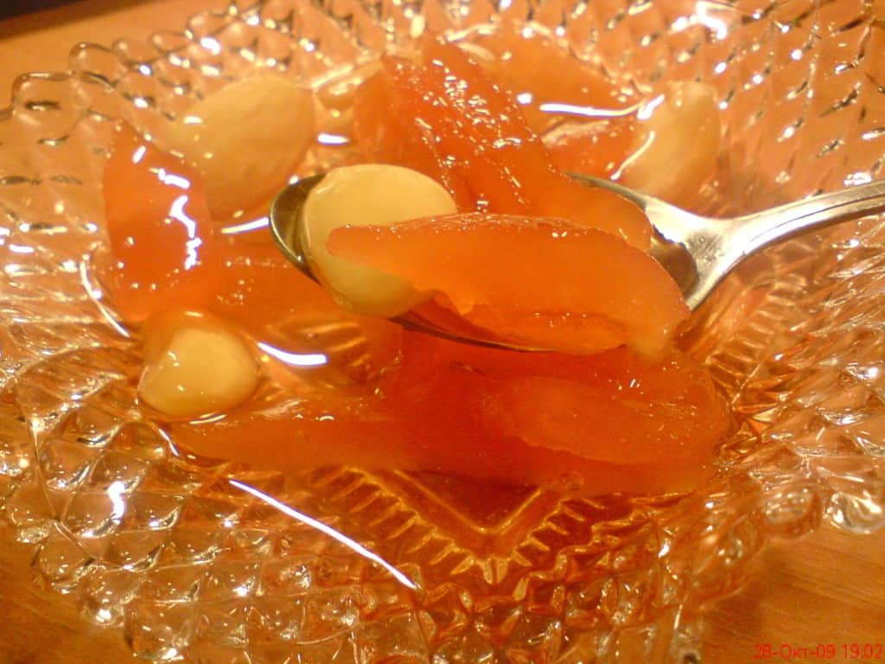
Στο κουτάλι μου ο χρυσαφένιος θησαυρός μοσχοβολάει, σαν καραμέλα κολλάει στον ουρανίσκο, κλείνω τα μάτια να τον απολαύσω.
Πάλι έχωσες το κουτάλι στο βάζο;
Πάλι…
Αμετανόητη, με τη γλύκα να ξεχειλίζει από το στόμα,
ανοίγω τα μάτια.
Μαμά; Θέλω κι εγώ να φτιάξω γλυκό.
Να φτιάξεις. Άντε πήγαινε να πάρεις ζάχαρη και καθαρίστε τη γωνιά στη στέρνα.
Σε δέκα λεπτά οι φιλενάδες έρχονται τρέχοντας.
Απλώνεται η καραμέλα λιωμένη στην καθαρή γωνία, κόλλησαν, έσπασαν τα ξυλάκια που θα κρατούσαν τα γλειφιτζούρια μας, τα δάχτυλα πασαλειμμένα ευτυχία, άρπαξε η καραμέλα, μυρίζει χαρά ο κόσμος, η γιαγιά φωνάζει, ποιος νοιάζεται.
Μυρίζει η ζωή καραμέλα και γλυκό κυδώνι τριμμένο σε φέτες.

Β3. Ποιο παραδοσιακό γλυκό αποφασίζει να φτιάξει η αφηγήτρια, μαζί με ποιους το φτιάχνει και πώς αισθάνονται, όταν τελειώνουν την προσπάθειά τους; Ποια θέση έχουν τα γλυκά στη ζωή των παιδιών και των ενηλίκων στην εποχή μας και ποια θέση έχουν στη δική σου ζωή; Η απάντησή σου να εκτείνεται σε 100-150 λέξεις.
Μονάδες 25

αναφορά στην αμερικάνικη εμπορική ταινία «Ο Τσάρλι και το εργοστάσιο σοκολάτας» (2005), στην οποία ο ιδιοκτήτης του «μαγικού» εργοστασίου λεγόταν Willy Wonka

